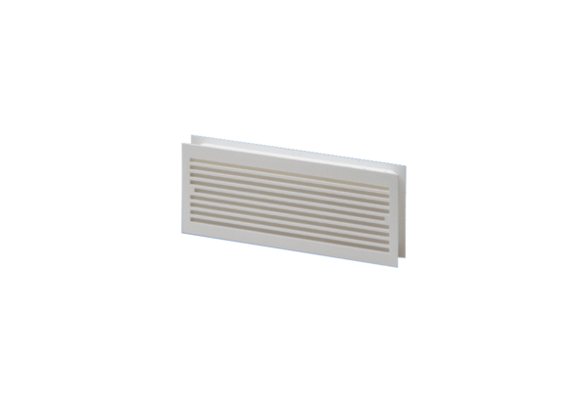Drzwiowe kratki wentylacyjne MLK 30 bialaOpakowanie jednostkowe: 1 sztukaAsortyment: A
Numer artykułu: 0151.0123Producent: MAICO

